Aller dans la gestion des agents et dans le modules des agents de la machine et cocher les cases cochées 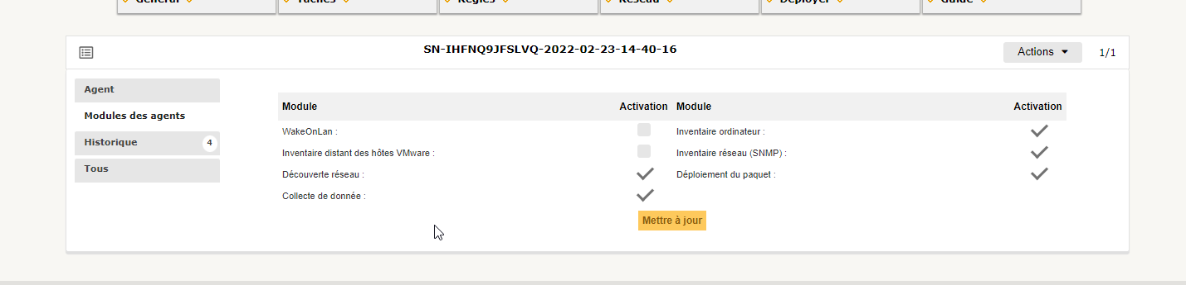

Cliquer sur mettre à jour

Aller dans l’onglet Réseau > Plages IP

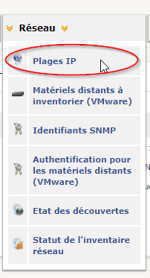

Cliquer sur le petit plus :



Indiquer le Nom de la plage ainsi que l’IP de début et de fin de la plage IP selon votre configuration

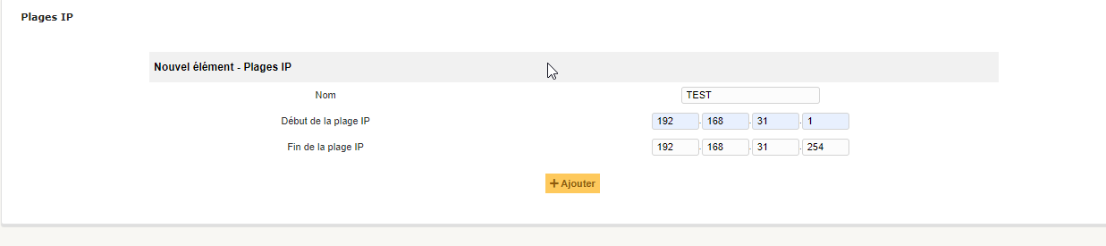

Cliquer sur Ajouter une fois fait

Puis aller dans la configuration de cette plage, dans l’onglet identifiants SNMP :

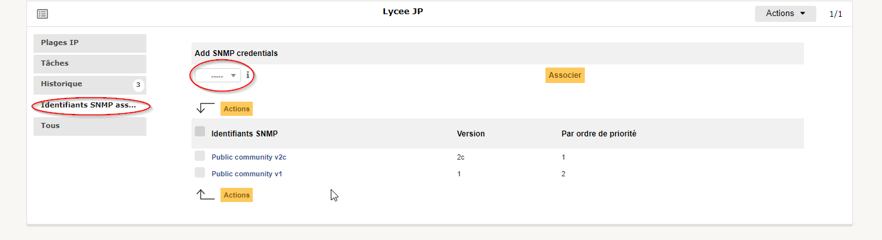

Ajouter les communautés snmp voulu, ici les deux comunnautés par défaut

Puis dans l’onglet Taches aller dans l’onglet gestion des Tâches :

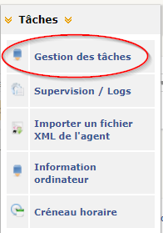

Cliquer sur le petit + afin d’ajouter une tache

Nommer la tâche, ici Tâche de découverte et bien cocher la case :

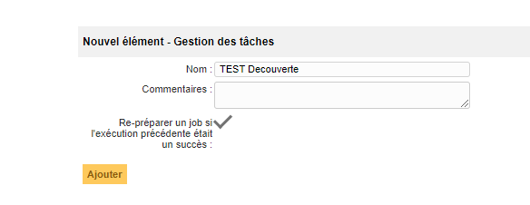

Puis aller dans la configuration de la tâche et cocher la case Actif : 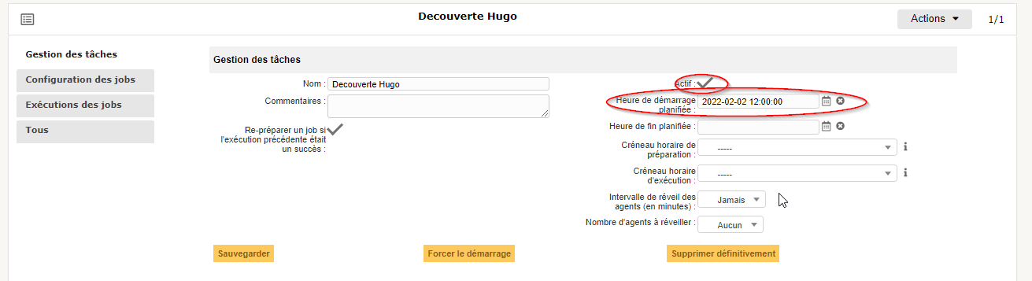

Egalement définir une heure de démarrage planifiée, configurer une date/heure antérieure a la date à laquelle vous êtes.

Aller ensuite dans la configuration des jobs :

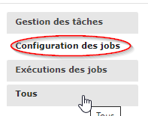

Cliquer sur ajouter

Définir son nom, et Méthode de module : Découverte Réseau

Puis définir la cible , ici votre plage ip créée au préalable et cliquer sur ajouter la cible

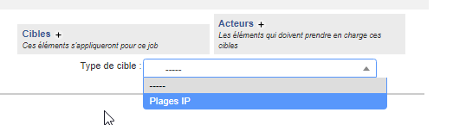

Puis les acteurs :

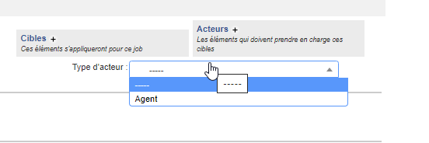

Ici ce sera le PC client, sur lequel vous avez installé FusionInventory au préalable.

Puis cliquer sur mettre à jour, afin de sauvegarder ce qui a été fait.

Regarder ensuite où en est l’exécution des jobs , cela peut mettre un peu de temps :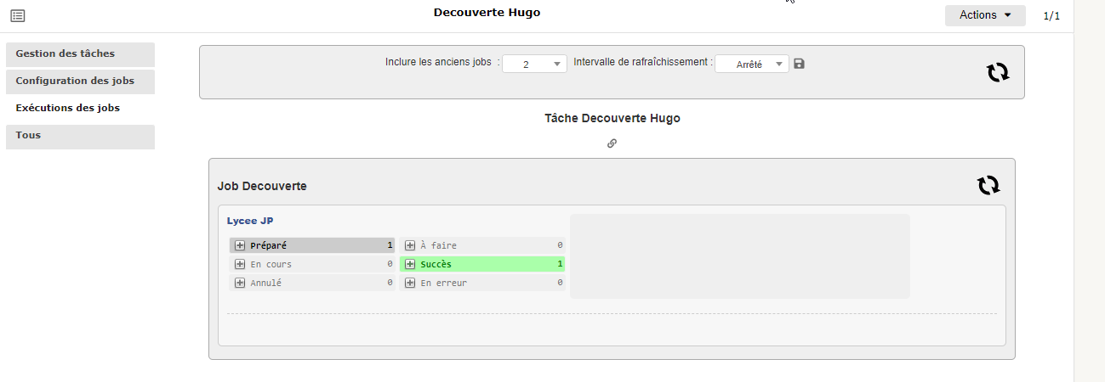

Une fois la découverte OK, vous devriez voir votre équipement remonter dans votre Parc :

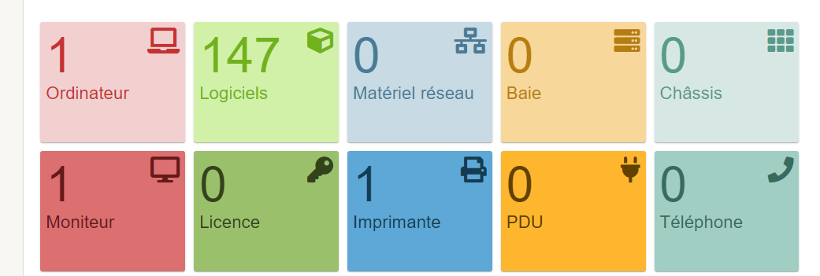

Ensuite, aller dans les tâches et créer une nouvelle tâche de Découverte Inventaire et bien cocher la case, et cliquer sur ajouter :

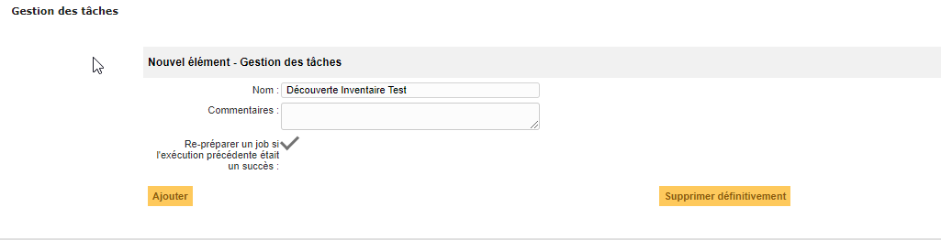

BIEN RENDRE LA TÂCHE ACTIVE !

Aller dans la tâche et créer un job, ici inventaire réseau SNMP

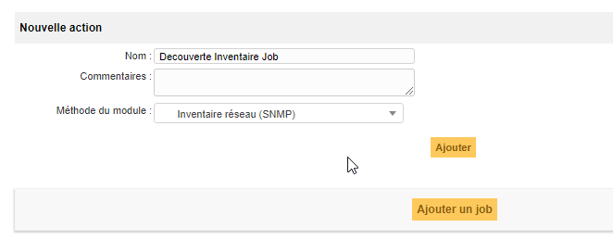

Ajouter la plage IP :

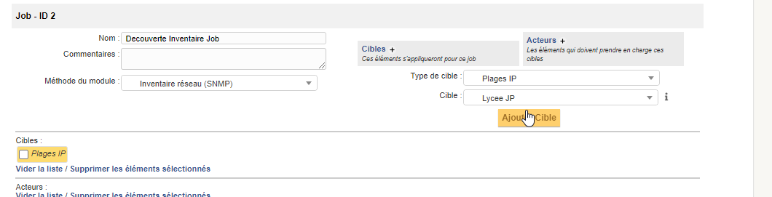

Puis l’agent :

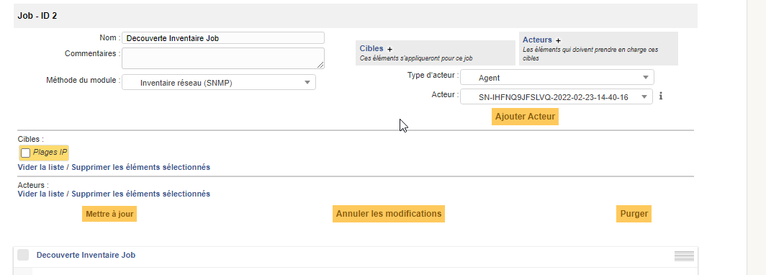

Puis cliquer sur mettre à jour